【会员公告】张铁军翡翠5家门店火热特卖中，全场2折起，“玉”见最美的你！
一、破产受理情况
根据相关权利人的申请，上海市第三中级人民法院（以下简称“上海三中院”）于2025年4月16日以（2025）沪03破325号《民事裁定书》裁定受理债务人上海张铁军翡翠股份有限公司破产清算申请（以下简称“张铁军股份”或“债务人”），并于2025年5月6日以（2025）沪03破325号《决定书》，指定上海市汇业律师事务所担任上海张铁军翡翠股份有限公司管理人（以下简称“管理人”）。
二、品牌背景及门店情况
上海张铁军翡翠股份有限公司创始于1978年，是集高端珠宝首饰、翡翠玉雕艺术品及设计、加工、商业零售企业集团。公司曾拥有百年珠宝老店——珠玉汇市翡翠、张铁军进出口公司、才科公司等企业。曾拥有一批中国工艺美术大师、高级工艺美术师、高级技师、上海工艺美术大师等高级珠宝首饰、玉雕设计制作人才，曾是中国工艺美术行业领先企业、上海珠宝玉石行业龙头企业。
为提高破产债权的清偿率，维护张铁军股份全体债权人利益，管理人目前在位于中环百联东方商厦、宝山巴黎春天、百联嘉定购物中心、百联金山购物中心、松江商城的5家张铁军门店同时举办翡翠特卖会。
二、特卖方案
折扣力度：全场2折起
特卖商品：翡翠手镯、挂件、挂坠、项链以及部分蜜蜡挂件、手链等
活动地点：
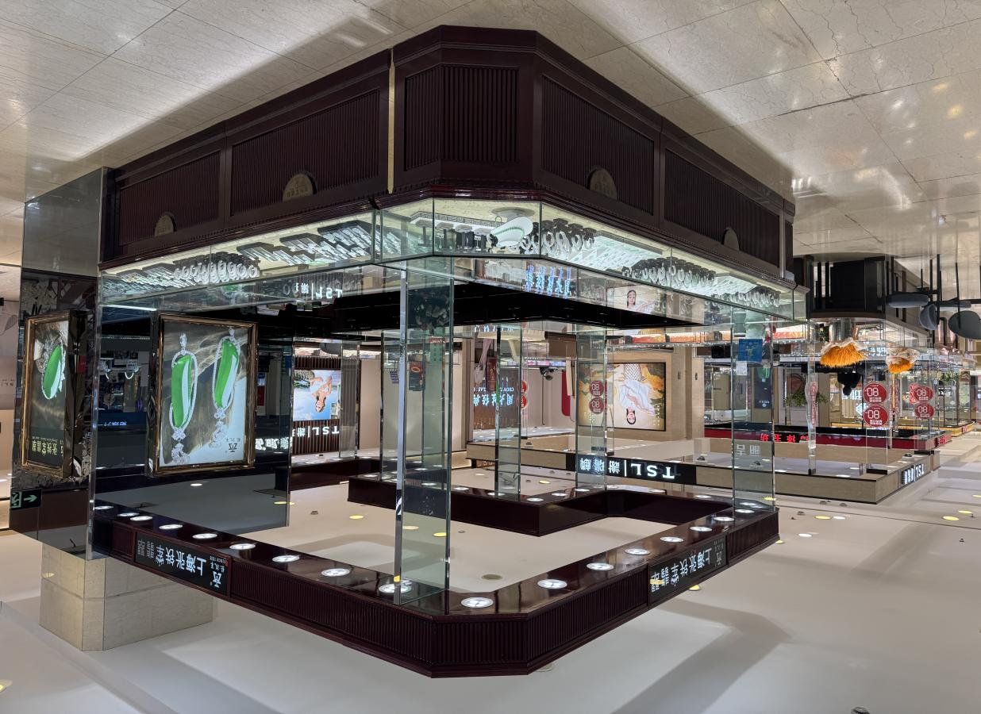
中环百联东方商厦
地址：上海市普陀区真光路1288号中环百联东方商厦一楼张铁军翡翠
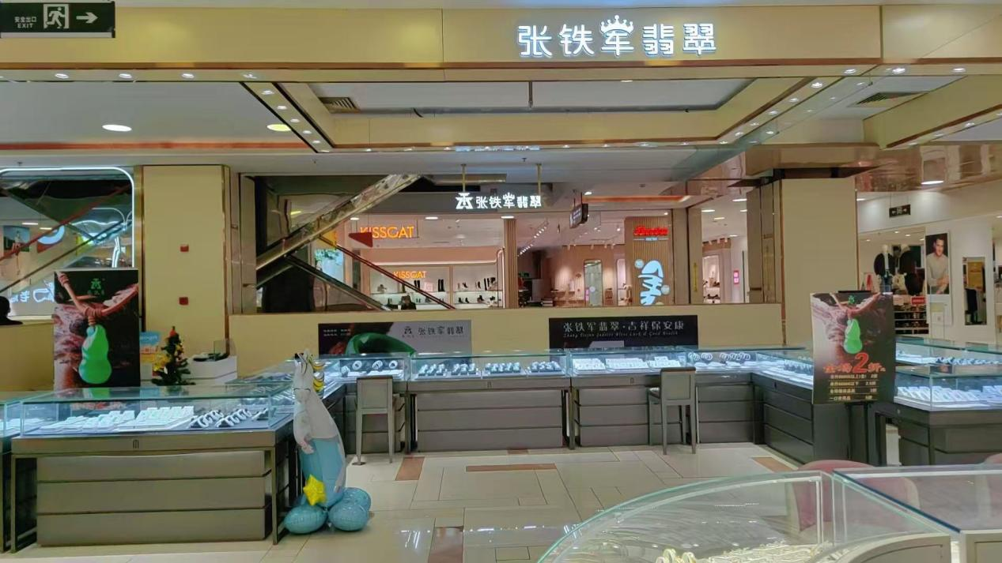宝山巴黎春天
地址：上海市宝山区真华路888号1F张铁军翡翠专柜
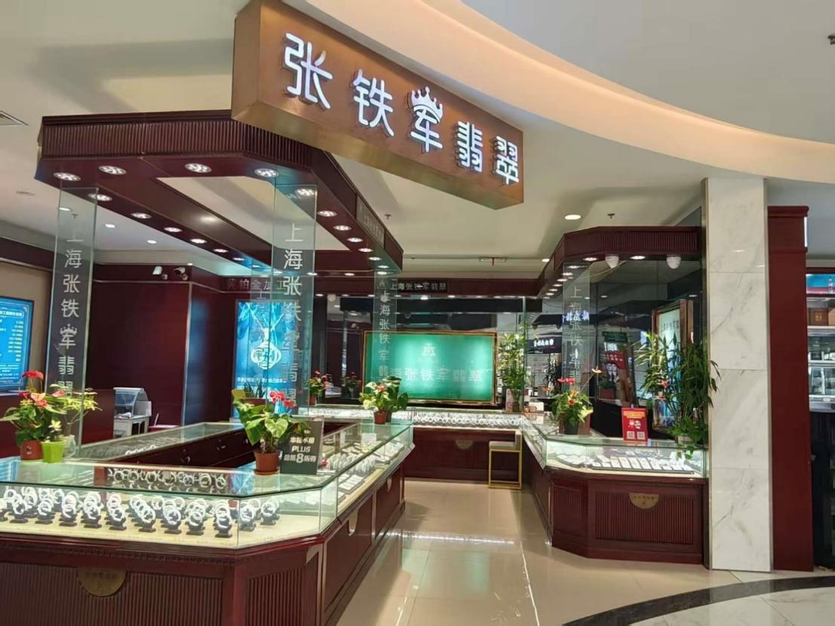
百联嘉定购物中心
地址：上海市嘉定区澄浏中路3172号1层北区张铁军翡翠门店
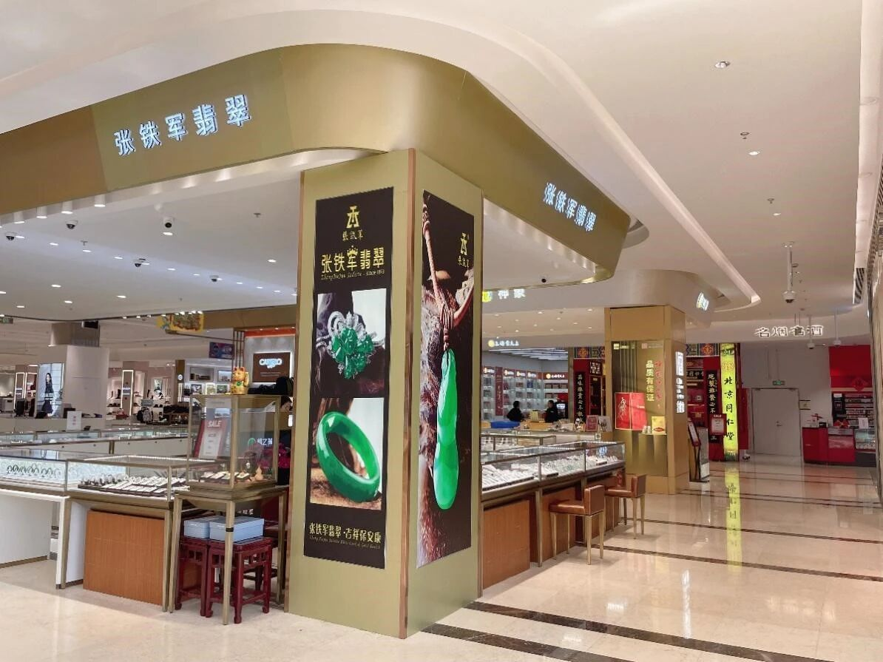
百联金山购物中心
地址：上海市金山区卫清西路188号
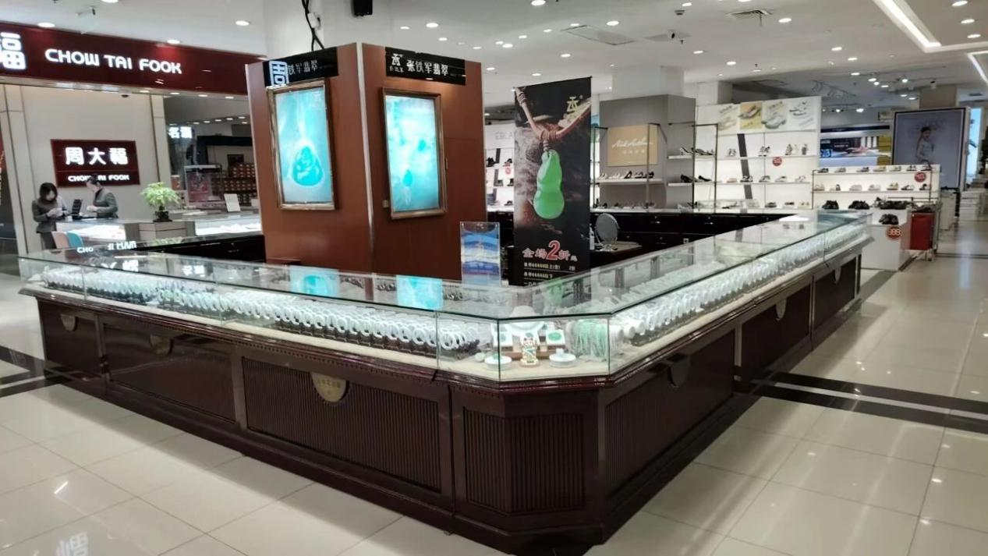
松江商城
地址：上海市松江区中山中路188号
特别声明：所有产品一经售出，不退不换，最终解释权归属管理人！
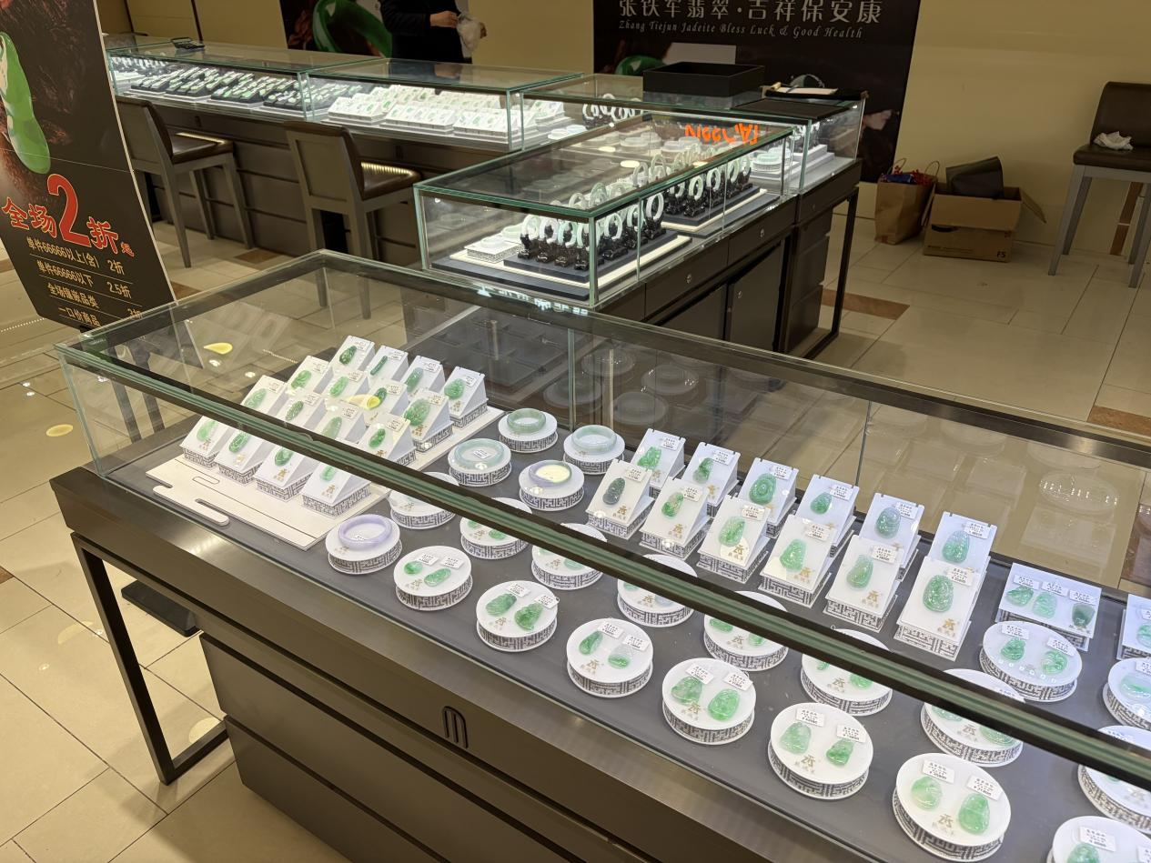
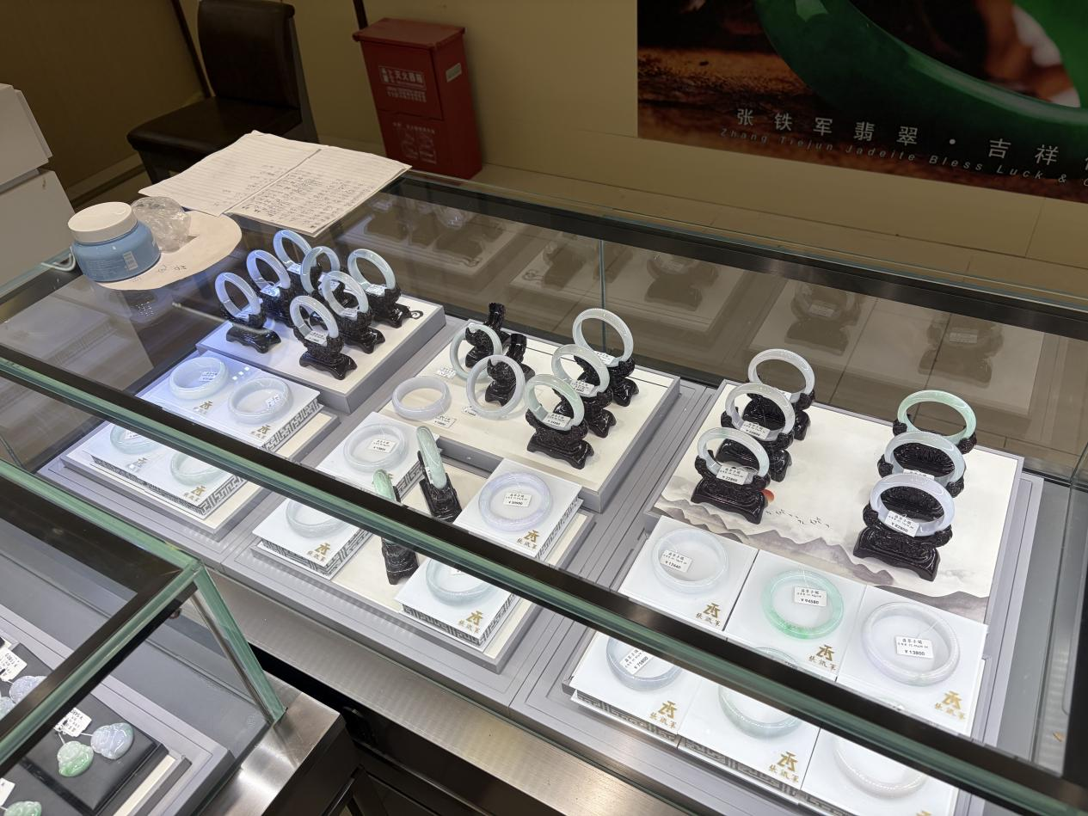
翡翠，能够给您留下的，
不止是美丽，更是价值和传承，
千古风韵，一翠惊艳，
期待
“玉”见最美的你！
另管理人在淘宝平台持续推出大型翡翠摆件的拍卖，敬请关注。

上海张铁军翡翠股份有限公司管理人
2025年12月12日

